花蓮縣花蓮市明義國民小學108學年度第二學期四年級社會科期中定期評量試卷
年 班 座號： 姓名： 家長簽名：

一、是非題，對的打○，錯的打X。一題兩分，共二十八分。
- ( )透過通訊技術的整合，居民不用出門也能與外地的親友進行視訊連絡。
- ( ) 人口統計是政府機關的資料，我們民眾無法查詢得知。
- ( )在山區部落發生緊急事故，基地臺收訊不好，民眾可以利用防災衛星電話聯繫。
- ( )某市政府為了推動鐵路地下化工程，需要拆遷許多民宅，此時不願房屋被徵收的居民，可以向市議員陳情，請求協助。
- ( )隨著推廣性別平等教育，現在不少男、女性在各行業都有優秀的表現。
- ( ) 縣（市）政府設置許多機關，提供人民服務，保障民眾安全。
- ( )生活遇到非人為的困難，經濟貧困時，可以向社會局申請生活補助金。
- ( )規畫探訪家鄉的行程時，我們要先選定探訪主題，再依據主題選合適參觀地點。
- ( )開發道路方便居民交通，所以道路越多越好，經過哪些地區都沒關係。
- ( )家鄉除了政府機關服務民眾，平常人則被禁止成立社團、組織服務。
- ( )人口過度移入的地區，社會治安維護較不容易。
- ( )到機關尋求幫助時要有禮貌，遵守相關規範。
- ( )縣市長和縣市議員都由人民票選出來，為人民服務。議員監督政府，縣市長規劃施政方向。
- ( )大眾運輸工具會帶來嚴重的塞車問題，居民應該要多使用私人交通工具。

二、選擇題，一題三分，共二十四分。
- ( )哪一種情形會使家鄉人口產生變化？ ○小朋友走路上學 ○爸爸開車上班 ○媽媽到市場買菜 ○自己移民到外國生活
- ( )由於武漢肺炎，今年許多人沒有辦法工作，沒有薪水，政府將人民報稅時間延到六月，政府再利用稅金進行公共建設。雖然可以線上申辦，有些人不太會使用，那麼要前往哪一個政府機關親自辦理呢？ ○教育局 ○市政府 ○社會局 ○國稅局
- ( )每年定時派人到明義國小替學生施打流感疫苗的單位是？○衛生局 ○教育局 ○社會局 ○消防局。
- ( )大眾運輸工具通常具備什麼固定性呢？ ○固定路（航）線 ○固定班（航）次 ○固定車站 ○以上都是。
- ( )關於「民間團體」的敘述，下面哪一個錯誤？ ○只辦理活動，不能向政府反映意見 ○性質多元，可讓居民有更美好的生活○有時會與政府機關共同辦理活動 ○由居民因共同理念所組成
- 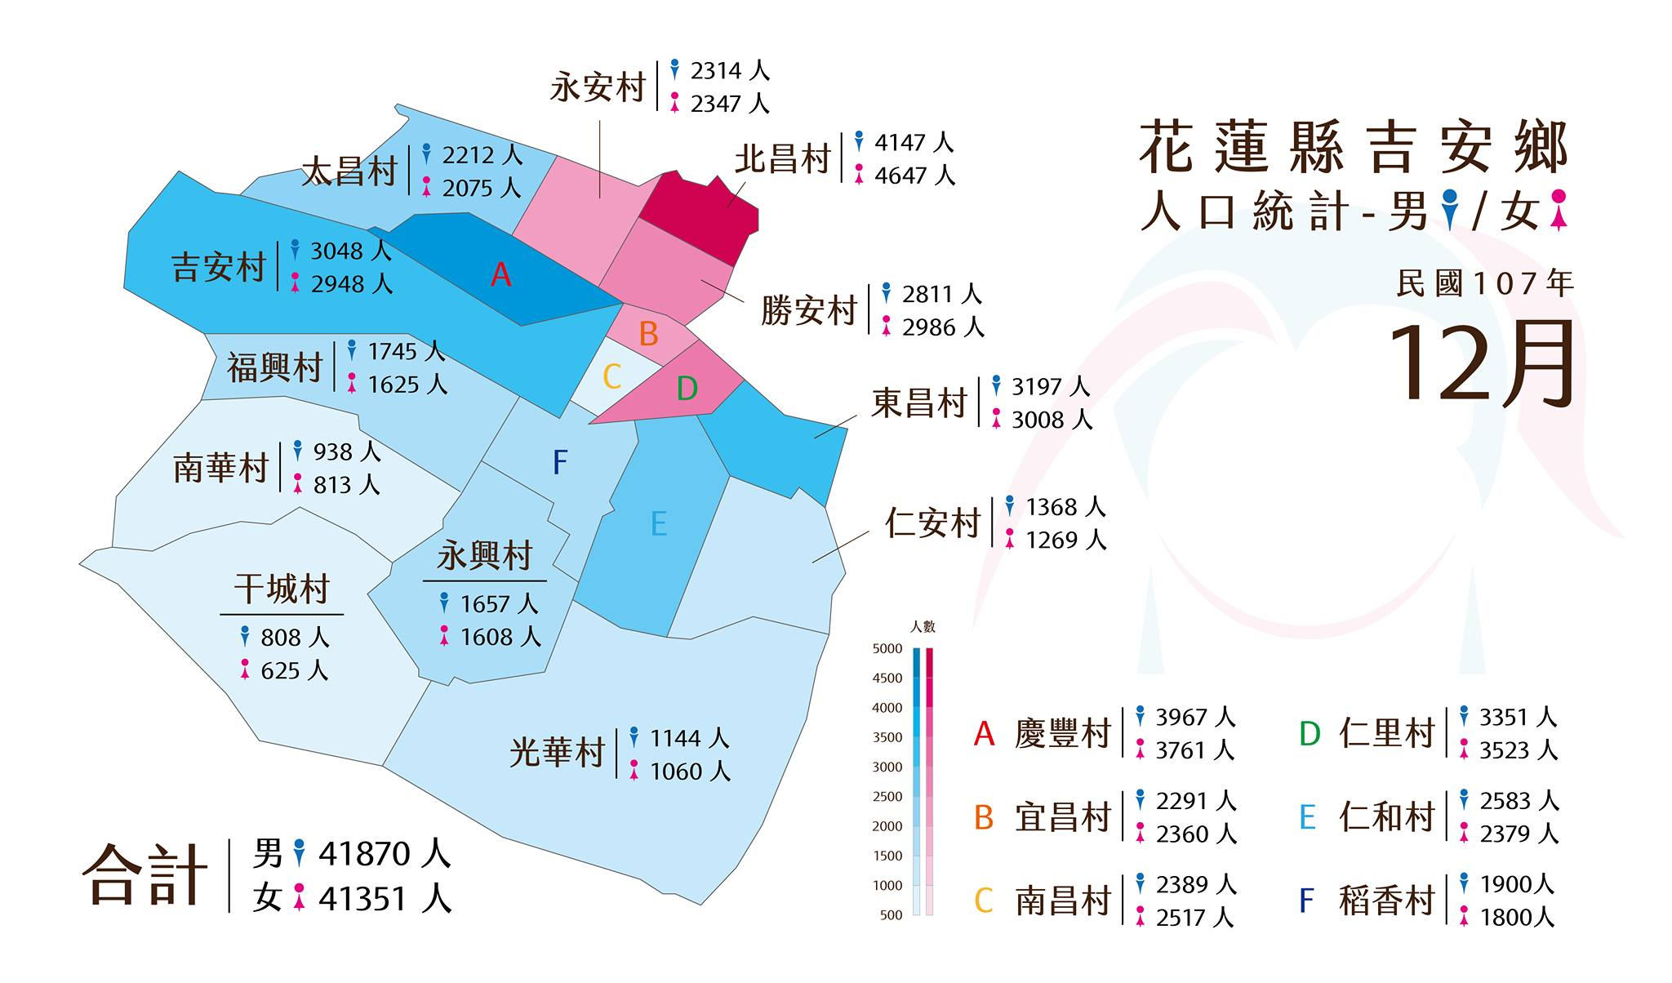
( )從上面這張人口統計圖，我們「不」可能知道○人口數量 ○村莊分布 ○村長名稱 ○統計時的年月份
- ( )下圖是甲地從事行業的比例圖。從就業性質看來，甲地可能是○漁村 ○都市 ○不能判斷 ○農村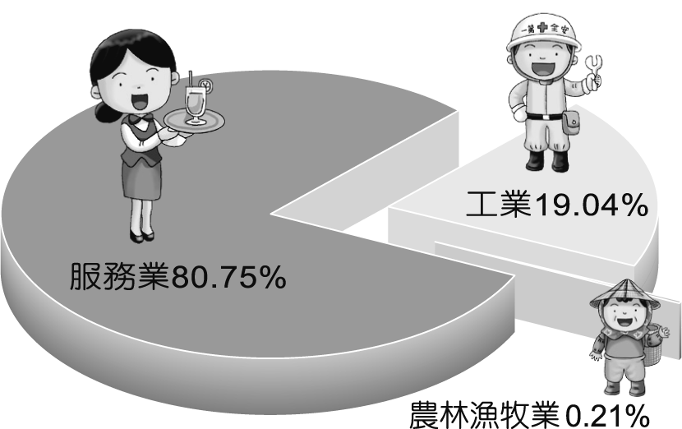
- ( ) 哪一項是在描述山區的家鄉？ ○地勢起伏小 ○開發較早 ○居住人口少 ○交通便利

三、題組題，每格兩分。四十分。
A. 根據內政部調查，臺灣健保完善，老年人越來越長壽，老年人口增加，政府需要提供完善的服務來照顧老人，請依照下面分類填入代號。
A 托嬰中心 B 長青學苑
C 安養中心 D 免費健康檢查
E 銀髮族再度就業工作

(１)醫療照護資源：（ ）（ ）。
(２)終身學習的機會：（ ）（ ）。

B. 天災令人猝不及防，所以我們每學期不斷防災演練，務必使災害危險降至最小最少。2018年2月6月的大地震，仍讓花蓮人餘悸猶存。請閱讀短文後，將代號填入（ ）中。
A 電力公司 B 災害應變中心
C 申訴專線 D醫療單位
E 消防單位 F環保單位
家鄉的機關平日有各自負責的工作，當發生颱風或重大災難時，政府會成立( )進行救災與災後重建工作。
一旦發生災害，( )協助民眾從倒塌的大樓脫困，並且拉水線滅火；( )立刻治療病患；最要的是災後要讓民眾生活快速恢復正常，( )搶修電線，( )清理災難的廢棄物品，保持衛生。
C. ( ) 發生災害時，政府要先搶救生還者，所以定期人口普查的統計資料最重要，誰會比較了解當地人民的居住情況。○村里長 ○縣市長 ○總統
D.妳/你認為花蓮人很少搭大眾交通工具的原因?
答:

E. 骨川小夫去年特地從日本飛來臺灣，原來是因為他出生在花蓮的林田山，日本人稱他是「灣生」。他年老了，想到出生地看看。從臺灣桃園國際機場出發，到達臺北，再轉車到花蓮火車站，最後抵達林田山。骨川想體驗日常生活，每天都搭乘大眾交通工具。
1. ( ) 從桃園機場到臺北火車站，骨川「不」可能選擇的大眾交通工具是 ○機場捷運 ○計程車 ○大型客運巴士
2.( ) 骨川想跟日本的家人用手機視訊報平安，他可以在機場買 ○手機吃到飽網路卡 ○悠遊卡 ○衛星電話
3. ( ) 骨川聽說臺北開往東部的火車有許多種類，其中最快速的是○普悠瑪 ○莒光號 ○森林小火車
4. ( ) 抵達花蓮火車站，他可以怎樣去吉安? ○搭渡輪 ○搭輕軌 ○花蓮客運。
5. ( )山區開發較不便，可是八、九十年前林田山卻形成聚落，主要原因是○人們注意養生，特地搬過去 ○伐木工業發達 ○因為有電影院，吸引人口移入。
F. 請看下圖回答問題。
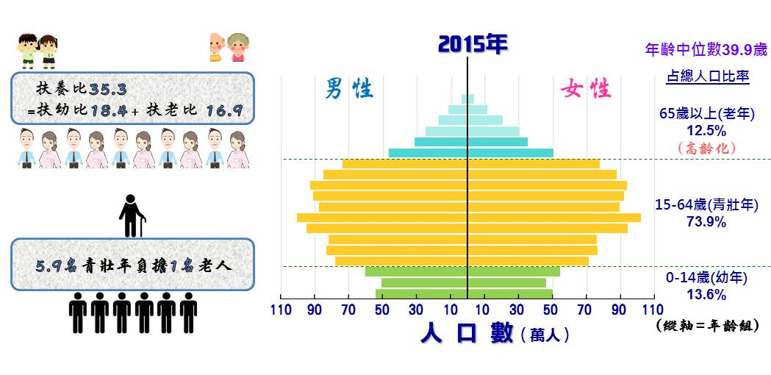
1. ( ) 上圖是臺灣2015人口金字塔結構圖，請問哪一種人口最多? ○幼年 ○青壯年 ○老年
2. ( ) 六十五歲以上老年人口占總人口的比例達到7%時，我們稱之為人口 ○幼年化 ○年青化 ○高齡化。
3. 看著2015的臺灣人口結構圖，幼年人口是如此稀少，你們就是國家的重要資產。你覺得這樣的人口結構令人滿意嗎? 為什麼?(自由回答，四分)
答：

四、問答題。一個答案四分，共八分
便捷的交通雖然為生活帶來便利，也可能帶來空氣污染問題。最近武漢肺炎在全球爆發，許多國家禁止人民外出，人們減少足跡，義大利的威尼斯運河變得清澈；印度人終於看見珠穆朗瑪山峰；對於交通問題，你/妳自己會怎麼做，幫助家鄉呢？

